**Exercício 4 – Complexidades assintóticas de tempo e espaço**

A seguir estão as complexidades assintóticas de tempo e espaço das estruturas de dados implementadas:

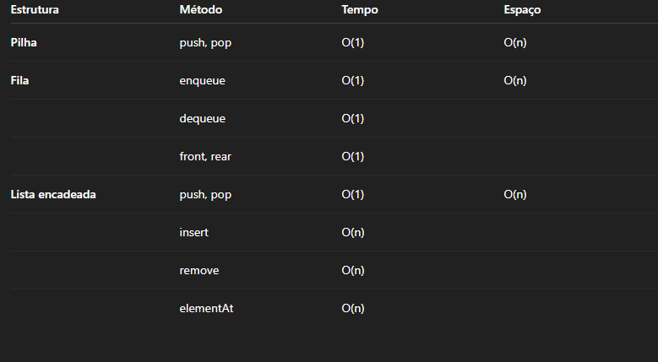

**Justificativa**

* **Pilha:** as operações push e pop atuam sempre no topo, sendo executadas em tempo constante O(1). O espaço cresce linearmente em relação ao número de elementos armazenados (O(n)).
* **Fila:** com implementação padrão (lista encadeada ou array circular), tanto enqueue quanto dequeue são operações O(1). Consultar o início (front) ou o fim (rear) também ocorre em O(1). O espaço é O(n).
* **Lista encadeada:** operações no início (push e pop) são O(1). Já insert, remove e elementAt podem exigir percorrer a lista até a posição desejada, resultando em O(n). O espaço é O(n).